ΠΑΙΔΙΚΗ ΠΑΧΥΣΑΡΚΙΑ

ΣΚΟΠΟΣ ΠΡΟΓΡΑΜΜΑΤΟΣ - ΕΠΙΜΕΡΟΥΣ ΣΤΟΧΟΙ - ΠΟΥ ΘΑ ΕΦΑΡΜΟΣΤΕΙ

Θεματική ενότητα του συγκεκριμένου προγράμματoς αγωγής υγείας αποτελεί η παχυσαρκία και ειδικότερα αυτή που αφορά ανήλικα άτομα. Πρόκειται για έναν δείκτη, ο οποίος φανερώνει τη σωματική κατάσταση των ατόμων, πιθανές μεταβολικές διαταραχές που μπορεί να έχουν καθώς και τις πιθανότητες ύπαρξης παχυσαρκίας κατά την ενήλικη ζωή τους. Το πρόγραμμα θα εφαρμοστεί σε μια ομάδα γονέων με σκοπό την ενημέρωση τους σχετικά με την αύξηση των ποσοστών νοσηρότητας των παιδιών και των επιπτώσεων που έχει στην υγεία η υπερβολική συσσώρευση λίπους στο σώμα. Στα μαθήματα είναι ευπρόσδεκτη και θεμιτή η παρουσία των παιδιών ώστε να απαντηθούν απορίες των ιδίων και να κατανοήσουν άμεσα κάποιες έννοιες που πιθανόν να τους ενδιαφέρουν και να είναι χρήσιμες.
Επιμέρους στόχοι του προγράμματος είναι:
- Οι γονείς να βρουν τρόπους να επηρεάζουν θετικά τη διατροφή των παιδιών τους.
- Να μάθουν τον υπολογισμό της απαιτούμενης ημερήσιας πρόσληψης τροφής σύμφωνα με τις ενεργειακές ανάγκες του κάθε παιδιού.
- Η ασύστολη τροφοδότηση των νεαρών με τρόφιμα και ιδιαίτερα τα “απαγορευμένα¨ δεν αποτελεί μέσο επιβράβευσης.
- Συστηματική και μακροχρόνια κατανάλωση των παραπάνω οδηγεί σε σωματικά αλλά και ψυχικά προβλήματα υγείας.
- Οι συνήθειες των γονέων δεν είναι απαραίτητα υγιεινές και επιθυμητά μεταδιδόμενες στα παιδιά τους.
- Ο ρόλος της άσκησης.
- Η κατανόηση της σημασίας μιας καλής φυσικής κατάστασης στην καθημερινότητα των ατόμων.

ΤΕΚΜΗΡΙΩΣΗ ΠΡΟΓΡΑΜΜΑΤΟΣ

Η παιδική παχυσαρκία αποτελεί ένα φαινόμενο ραγδαία αυξανόμενο τα τελευταία χρόνια σύμφωνα με πρόσφατες έρευνες. Τα αποκτηθέντα προβλήματα υγείας μακροχρόνια μπορούν να οδηγήσουν μέχρι και το θάνατο. Επίσης στις μικρές ηλικίες (3-5 ετών / 10-14 ετών ) τα ποσοστά παχυσαρκίας των παιδιών είναι σε άμεση συσχέτιση με αυτά των γονέων. Πιο συγκεκριμένα αποτελέσματα ερευνών έχουν δείξει πως τουλάχιστον 1 γονέας παχύσαρκος στην οικογένεια, αντιστοιχεί σε ποσοστό 62% παχυσαρκίας των παιδιών ηλικίας 3-5 ετών και 79% στις ηλικίες 10-14 ετών (Stunkard et al 1996). Φαίνεται λοιπόν πως οι διατροφικές συνήθειες του σπιτιού, η κληρονομικότητα και η μεταδιδόμενη φύση της παχυσαρκίας θέτουν τους γονείς τον κυριότερο παράγοντα διαμόρφωσης σωστών ή όχι διατροφικών συνηθειών. Έτσι χάρη στο νεαρό της ηλικίας των παιδιών δεν είναι εύκολο να κατανοήσουν από μόνα τους τις συνέπειες των επιλογών τους, πρέπει οι γονείς να αναλάβουν το ρόλο του καθοδηγητή, του αρωγού και του σωστού προτύπου.

ΠΡΟΣΔΟΚΩΜΕΝΑ ΑΠΟΤΕΛΕΣΜΑΤΑ

Μετά το πέρας του προγράμματος πρέπει να έχει γίνει κατανοητή η σημασία ενός υγιεινού τρόπου ζωής για τα παιδιά τους. Περιμένουμε οι γονείς να αποτελέσουν πρότυπα για τα παιδιά και να τα μυήσουν σε αυτόν τον τρόπο ζωής. Επιθυμητό αποτέλεσμα είναι οι γονείς πέρα από τις συνήθειες διατροφής να κατανοήσουν ταυτοχρόνως τη σημασία της άσκησης και να δίνουν τα κατάλληλα ερεθίσματα στα παιδιά τους ώστε να τα οδηγήσουν προς αυτή την κατεύθυνση. Τέλος ιδανικό φαντάζει να έχουμε βραχύχρονα αποτελέσματα και η υιοθέτηση αυτής της φιλοσοφίας να γίνει άμεσα εκ μέρους των μαθητών. Η αυτόβουλη επιλογή και εφαρμογή συνηθειών καθώς και η αλλαγή νοοτροπίας τους είναι στοιχεία που θα επιδιωχθούν. Για παράδειγμα ένα σπιτικό υγιεινό σνακ στο σχολείο είναι προτιμότερο από οποιοδήποτε τυποποιημένο και επεξεργασμένο τρόφιμο. Επίσης η αξιοποίηση της γυμναστικής στο σχολείο ή εκτός αυτού για ουσιαστική άθληση είναι εξίσου σημαντικά.

ΠΕΡΙΕΧΟΜΕΝΟ ΠΡΟΓΡΑΜΜΑΤΟΣ

1^{Ο} ΜΑΘΗΜΑ: Ανάλυση των εννοιών: Σύσταση σώματος - Δείκτης μάζας σώματος - Παχυσαρκία - Αιτίες εμφάνισης παχυσαρκίας και επιπτώσεις.
Χρησιμοποιούμενα μέσα & μέθοδοι:
- Διαλέξεις με περιεχόμενο στοιχείων του Παγκοσμίου Οργανισμού Υγείας
- Πίνακες με νόρμες (φυσιολογικές τιμές ανά ηλικία των εννοιών που θα αναλυθούν)

2^{Ο} ΜΑΘΗΜΑ: Παρουσίαση και σύγκριση των ποσοστών παχυσαρκίας της χώρας μας με στοιχεία άλλων χωρών και μεταξύ διαφόρων ηλικιών. Σύνδεση του σημερινού τρόπου ζωής με την παχυσαρκία, πως επηρεάζονται από αυτόν οι διατροφικές συνήθειες των νέων και σύγκριση του με παλαιοτέρα χρόνια.
Χρησιμοποιούμενα μέσα & μέθοδοι:
- Παρουσίαση ερευνών
- Παρουσίαση ποσοστών

3^{Ο} ΜΑΘΗΜΑ: Ανάλυση: Ισοζυγίου ενέργειας - Διατροφικών συνηθειών - Εκμάθηση τρόπων αξιολόγησης και ελέγχου του σωματικού βάρους
Χρησιμοποιούμενα μέσα & μέθοδοι:
- Πίνακες τροφίμων
- Παραδείγματα διατροφής με διάφορους στόχους (αύξηση - μείωση - διατήρηση, σωματικού βάρους)

4^{Ο} ΜΑΘΗΜΑ: Άσκηση. Ο ρόλος της στη μείωση και διατήρηση του ιδανικού σωματικού βάρους. Η σημασία της στη βελτίωση της σύστασης του σώματος, στην καλύτερη φυσική κατάσταση και στην υγεία.
Χρησιμοποιούμενα μέσα & μέθοδοι:
- Ενδεικτικά προγράμματα άσκησης
- Πρόταση διαφόρων δραστηριοτήτων - παρουσίαση προγραμμάτων άσκησης
- Παρουσίαση εξετάσεων υγείας από: παχύσαρκα άτομα - μη παχύσαρκους & μη αθλούμενους - μη παχύσαρκους & αθλούμενους
- Παρουσίαση “ζωντανών” παραδειγμάτων, από άτομα που χρησιμοποίησαν την άσκηση και είχαν θετικά αποτελέσματα και εμπειρίες

5^{Ο} ΜΑΘΗΜΑ: Ομιλία με άτομα που κατάφεραν να καταπολεμήσουν την κατάσταση στην οποία βρίσκονταν. Επικέντρωση σε θέματα υγείας αλλά και λειτουργικά προβλήματα της καθημερινότητα τους, που είχαν και εξαλείφθηκαν.
Χρησιμοποιούμενα μέσα & μέθοδοι:
- Συζήτηση με φυσική παρουσία διαφόρων ατόμων, πρώην παχύσαρκων
- Παρουσίαση διαφόρων περιστατικών

6^{Ο} ΜΑΘΗΜΑ: Παχυσαρκία και ψυχολογία. Σύνδεση της παχυσαρκίας με ψυχολογικά προβλήματα αλλά και σύνδεση των ψυχολογικών προβλημάτων με την εμφάνιση της παχυσαρκίας. Πως αλληλεπιδρούν αυτοί οι δύο παράγοντες.
Χρησιμοποιούμενα μέσα & μέθοδοι:
- Διάλεξη ειδικού ψυχολόγου
- Ομιλία με ψυχολόγο

ΠΕΡΙΓΡΑΦΗ ΕΝΟΣ ΣΧΕΔΙΟΥ ΜΑΘΗΜΑΤΟΣ

3^{Ο} ΜΑΘΗΜΑ.
Στο συγκεκριμένο μάθημα θα αναφερθούν οι όροι ισοζύγιο ενέργειας, διατροφικές συνήθειες και αξιολόγηση. Σκοπός είναι στο τέλος οι γονείς να έχουν κατανοήσει ποιές είναι οι απαιτούμενες ενεργειακές ανάγκες ενός παιδιού, ποιές θεωρούνται καλές διατροφικές συνήθειες και να έχουν επίσης εμπεδώσει απλές και πρακτικές μεθόδους για τον έλεγχο της προσλαμβανόμενης τροφής.
Σχετικά με το ενεργειακό ισοζύγιο. Θα αναλυθεί η σχέση μεταξύ ενέργειας (KJ) - θερμίδων (Kcal) και μεταξύ ενεργειακής πρόσληψης - ενεργειακής δαπάνης.
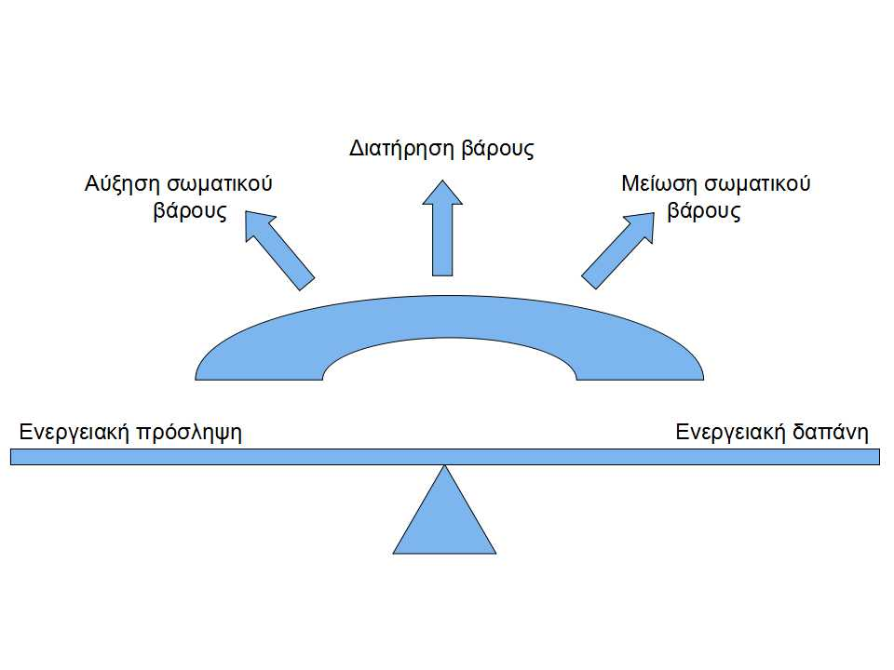 Επίσης θα γίνει αναφορά σε όλα τα θρεπτικά στοιχεία, σε ό,τι προσφέρει το κάθε ένα από αυτά και θα ενημερωθούν για την αναγνώριση τους στις ετικέτες των τροφίμων.
Στο κεφάλαιο των διατροφικών συνηθειών, αρχικά θα αναφερθούν κάποιοι βασικοί κανόνες διατροφής. Τέτοιοι είναι: τα βασικά 5 γεύματα ημερησίως - πρόσληψη τροφής περίπου κάθε 3 ώρες - προτάσεις για υγιεινά σνακ - συμβουλές για το “ξεγέλασμα” της αίσθησης πείνας. Στη συνέχεια θα αναλυθούν οι διατροφικές ανάγκες του οργανισμού και πως αυτές διαμορφώνονται στη διάρκεια της ημέρας. Παράλληλα θα αναφερθούν συνδυαστικά τα θρεπτικά στοιχεία (υδατάνθρακες, πρωτεΐνες, λίπη) ώστε να προταθούν παραδείγματα. Για παράδειγμα, στο πρωινό ο οργανισμός μετά από τη βραδινή νηστεία έχει μεγαλύτερη ανάγκη σε ενέργεια, επομένως ιδανικό είναι να επιλέξουμε τροφές πλούσιες σε υδατάνθρακες. Στη συνέχεια θα παρουσιαστούν πίνακες τροφίμων με πληροφορίες σχετικά με τις θερμίδες που περιέχουν και τα θρεπτικά τους στοιχεία. Πάνω σε αυτό θα ακολουθήσει συζήτηση σχετικά με τον συνδυασμό των τροφών και ανάλογα το γεύμα ποιές θεωρούνται καταλληλότερες επιλογές. Το επόμενο κομμάτι θα περιέχει τρόπους μαγειρέματος και προτάσεις για αντικατάσταση ανθυγιεινών συνηθειών (π.χ. Ψητό ψάρι αντί τηγανιτού). Στην τελευταία ενότητα αυτού του κεφαλαίου θα παρουσιαστούν ενδεικτικά κάποια διατροφολόγια διαφόρων στόχων (μείωση, διατήρηση, αύξηση σωματικού βάρους) με εναλλακτικές προτάσεις ώστε οι γονείς να λάβουν τα απαραίτητα ερεθίσματα και να μπορέσουν να διαμορφώσουν στο βαθμό που μπορούν τη διατροφή των παιδιών τους.
Το τελευταίο κομμάτι του μαθήματος αφορά την αξιολόγηση. Εδώ θα προταθούν πρακτικές για τον έλεγχο της διατροφής. Αρχικά το ζύγισμα για την ακριβή αξιολόγηση αλλά και τεχνικές όπως το ημερολόγιο καταγραφής καταναλώσιμης τροφής. Ομοίως τεχνικές “ξεγελάσματος” όπως είναι το βούρτσισμα των δοντιών ή το μάσημα τσίχλας σε καταστάσεις λαιμαργίας και μηχανικής κατανάλωσης τροφής.
Αυτό που κύρια μας ενδιαφέρει στο 3^{ο} μάθημα είναι οι γονείς να έχουν αντιληφθεί βασικούς κανόνες διατροφής όπως τρόπους μαγειρέματος, αξία θρεπτικών στοιχείων, γεύματα/ ημέρα και να μπορούν να τα προσαρμόσουν στην καθημερινότητα των παιδιών τους αλλά και γενικότερα του σπιτιού, χωρίς όμως να υπάρχει ο καταναγκαστικός χαρακτήρας σε αυτό, αλλά η αυτόβουλη επιθυμία.

AΞΙΟΛΟΓΗΣΗ ΠΡΟΓΡΑΜΜΑΤΟΣ

Το κύριο μέσο αξιολόγησης του προγράμματος θα είναι τρία εβδομαδιαία ημερολόγια καταγραφής ημερήσιας πρόσληψης τροφής. Το πρώτο ημερολόγιο θα μοιραστεί στους γονείς στο 1^{ο} μάθημα και θα τους ζητηθεί να καταγράψουν σε συνεργασία με τα παιδιά τους για το διάστημα μίας εβδομάδας καθημερινά οποιαδήποτε τροφή καταναλώνεται από αυτά. Το δεύτερο ημερολόγιο θα σταλθεί ηλεκτρονικά για συμπλήρωση στο τελευταίο μάθημα του προγράμματος και το τρίτο ημερολόγιο ομοίως ένα εξάμηνο αφού τελειώσει το πρόγραμμα. Σκοπός είναι να διαπιστωθεί αν το πρόγραμμα επηρέασε τα παιδιά και τις οικογένειες τους όπως επίσης και αν τα αποτελέσματα είναι εφήμερα ή θα έχουν μακροχρόνιο αντίκτυπο. Τέλος θα συμπληρωθούν κάποια επιπλέον ερωτηματολόγια που θα αφορούν:
- Τον χαρακτηρισμό του προγράμματος από τους γονείς ( ωφέλιμο ή όχι) και αν οι ειδικοί επιστήμονες κατόρθωσαν να έχουν επιρροή σε αυτούς
- Αν πιστεύουν πως μέσω του προγράμματος βελτιώθηκαν και κέρδισαν πράγματα
- Αν διαπιστώνουν αλλαγές στην καθημερινότητα των παιδιών τους
- Αν έμμεσα εκτός από τα παιδιά υιοθέτησαν και οι ίδιοι διαφορετικές συνήθειες διατροφής και άσκησης

